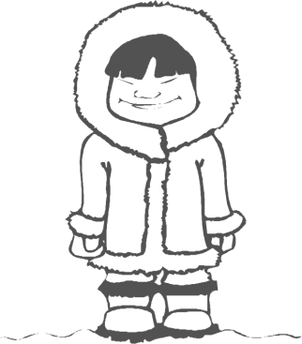**Lösungen**

# *Die Arktis*

**Aufgabe 1**

Der kleine Eskimo Enuk lebt in der Arktis. Er ist ungefähr in deinem Alter und geht auch in die Schule. Enuk wohnt mit seinen Eltern in einem Iglu. Seine Familie lebt wie die traditionellen Eskimos, das heißt, sie haben ihren Lebensrhythmus an die Natur angepasst und sind auf die Bedingungen in der Arktis angewiesen.

C:\Dokumente und Einstellungen\Kirstin\Anwendungsdaten\Microsoft\Media Catalog\Downloaded Clips\cl4f\j0198959.wmfEines Tages ist Enuk von der Schule auf dem Weg nach Hause. Es ist ein schöner Schultag gewesen. Er hatte viel gelernt und in der Pause mit seinen Klassenkameraden im Schnee gespielt. Die Lehrerin hatte den Kindern eine Hausaufgabe aufgegeben. Sie sollen einen Text darüber schreiben, was früher, zu Zeiten ihrer Großeltern, anders war als jetzt.

Er kommt auf dem langen Weg durch den Schnee nach Hause am Iglu seiner Großeltern vorbei. Enuk entschließt sich, sie direkt zu besuchen um seinem Opa Nanuk ein paar Fragen zu den Hausaufgaben zu stellen.

„Hallo Oma, Hallo Opa” begrüßt Enuk seine Großeltern. „Hallo mein Junge. Wie war die Schule?“ will seine Oma wissen. „Schön“ antwortet Enuk. „Opa, kannst du mir erzählen, wie das Leben der Eskimos früher aussah?“ fragt Enuk seinen Opa. „Wir müssen als Hausaufgabe etwas darüber schreiben.“

„Natürlich. Was möchtest du denn wissen?“

C:\Dokumente und Einstellungen\Kirstin\Anwendungsdaten\Microsoft\Media Catalog\Downloaded Clips\cl50\j0200381.wmf„Als erstes möchte ich wissen, was sich besonders stark geändert hat“ sagt Enuk neugierig. „Die größte Veränderung merkt man beim Wetter. Früher regnete es nie im Winter. Doch letztes Neujahr hat es geregnet. Regen, mitten im Winter. Soviel, dass der Schnee verschwindet. Denn wenn es regnet schmilzt der Schnee. Wenn der Regen auf den Schnee fällt, kann es auch sein, dass der Regen gefriert. Dann bildet sich eine dicke Eisschicht und das ist nicht gut für die Pfoten unserer Schlittenhunde“ erklärt Enuks Opa.

C:\Dokumente und Einstellungen\Kirstin\Anwendungsdaten\Microsoft\Media Catalog\Downloaded Clips\cl5b\j0229063.wmfC:\Dokumente und Einstellungen\Kirstin\Anwendungsdaten\Microsoft\Media Catalog\Downloaded Clips\cla9\j0423904.wmf„Warum ist das nicht gut für die Schlittenhunde?“ fragte Enuk. „Weil die Pfoten den weichen Untergrund des Schnees gewöhnt sind“ antwortete der Opa. „Auf dem Schnee werden die Pfoten der Hunde abgefedert, aber das Eis gibt nicht nach. Es ist zu hart für die Pfoten und kann zu Verletzungen führen.“

„Oh, das tut den Hunden bestimmt weh.“ „Ja, da hast du Recht, Enuk“ bestätigt Nanuuk. „Wir haben in der Schule gelernt, dass es in den letzten Jahren viel öfter starke Stürme gegeben hat, als früher. Stimmt das?“ wollte Enuk wissen. „Ja, das stimmt“, sagte Nanuk. „Durch die Stürme ist das Jagd, das Reisen und der Transport wichtiger Versorgungsgüter immer schwieriger geworden.“ „Was macht man denn, wenn man mit dem Kanu auf dem Meer unterwegs ist und so ein Sturm zieht auf?“ fragt Enuk neugierig.

C:\Dokumente und Einstellungen\Kirstin\Anwendungsdaten\Microsoft\Media Catalog\Downloaded Clips\cl7b\j0308569.wmf„Das ist eine gute Frage, Enuk“ bemerkt der Opa. „Früher wenn ein Sturm aufkam, konnte man das Kanu zwischen die Eisschollen lenken und dort Schutz suchen. Aber das geht heute nicht mehr. Denn ein weiteres Problem ist der Anstieg der Temperaturen. Dadurch, dass es immer wärmer wird, schmilzt das Eis. Auch die Eisschollen im Meer. Wenn es stürmt sollte man besser nicht mehr raus aufs Meer fahren. Das ist zu gefährlich.“

### C:\Dokumente und Einstellungen\Kirstin\Anwendungsdaten\Microsoft\Media Catalog\Downloaded Clips\clab\j0429815.wmfC:\Dokumente und Einstellungen\Kirstin\Anwendungsdaten\Microsoft\Media Catalog\Downloaded Clips\cl8c\j0351203.wmf„Wer ist denn daran Schuld, dass z.B. das Eis schmilzt oder dass es immer wärmer wird?“ erkundigte sich Enuk. „Das hängt mit dem sogenannten Treibhauseffekt zusammen“ erklärt Opa Nanuuk. „Das ist wie in einem Treibhaus für Pflanzen. Dort wird auch Wärme eingesperrt. Sie kann hinein, aber nicht wieder hinaus. So ähnlich ist es auch bei der Erde. Die Strahlen der Sonne treffen auf die Erde, zum Beispiel auf ein Meer. Das ist dann wie ein Spiegel und reflektiert die Sonnenstrahlen wieder zurück, von der Erde weg.“

C:\Dokumente und Einstellungen\Kirstin\Anwendungsdaten\Microsoft\Media Catalog\Downloaded Clips\cl94\j0370166.wmf„Aber wenn die Strahlen wieder weggeschickt werden, dann wird es doch nicht automatisch wärmer?“ fällt Enuk auf. „Ja“, sagt Nanuuk. „Wenn die Strahlen einfach nur durch die Luft zurück müssten wäre das kein Problem. Aber in der Luft sind viele andere Gase, zum Beispiel Kohlenstoffdioxid, CO2. Das ist ein Stoff, der abgegeben wird, wenn man Öl oder Gas verbrennt. Diese Gase wirken in der Erdatmosphäre wie ein Glasdach von einem Treibhaus. Die ankommenden Strahlen lassen sie durch, aber die Strahlen, die von der Erde zurückreflektiert werden lassen sie nicht durch. Dadurch wird es immer wärmer“ erklärt er.

„Aber wir haben doch gar nicht so viel Öl oder Gas, das wir verbrennen können“, merkt Enuk an. „Da hast du vollkommen Recht“, sagt Enuks Opa. „Hauptsächliche Verursacher der Klimaveränderungen sind vor allem die Industriestationen dieser Welt. Dazu gehören die USA, Russland, Japan aber auch Deutschland, Frankreich oder Großbritannien. Wir Eskimos haben seit Tausenden von Jahren unsere Umwelt erkundet und haben unseren Lebensrhythmus an die Natur angepasst. Aber jetzt sind wir diejenigen, die als erstes unter den Folgen der Erderwärmung zu leiden haben.“

„Ok, danke für das Gespräch, Opa. Ich hab jetzt schon ein paar Ideen für die Hausaufgabe. Bis dann“ verabschiedet sich Enuk.

**Aufgabe 2**

1. Welche Wetterveränderung gibt es im Winter, die es früher nicht gab?

**🗙** Es regnet.

Es blitzt.

Es schneit.

2. Was erschwert heute die Fahrt mit dem Schlitten?

Die Sonne, weil sie blendet.

**🗙** Die dicke Eisschicht.

Der Nebel.

3. Warum sind die starken Stürme so gefährlich?

Weil durch die Stürme viele Bäume umstürzen.

Weil viele Eskimos denken, dass Stürme Zeichen der Götter sind.

**🗙** Weil dadurch Jagt, Reisen und Transporte schwieriger geworden sind.

4. Was ist die Ursache für die zahlreichen Veränderungen an der Arktis?

Die vielen Wirbelstürme in Amerika.

**🗙** Der weltweite Klimawandel und die steigenden Temperaturen.

Der Aberglaube der Eskimos.

5. Was hat sich seit früher am stärksten verändert?

Die Kleidung der Eskimos.

**🗙** Das Wetter.

Die Wohnungen der Eskimos.

6. Warum kann die Fahrt mit dem Kanu auf dem Meer gefährlich werden?

Weil die Kanus oft Löcher haben und untergehen.

Weil Robben die Kanus umstoßen.

**🗙** Weil man sich bei Stürmen nicht mehr hinter den Eisschollen verstecken

kann.

7. Wer ist hauptsächlich Schuld an dem Treibhauseffekt?

**🗙** Die Industrienationen.

Die Eskimos sind selber Schuld.

Keiner kann etwas dafür.

***Tuvalu***

**Aufgabe 1**

|  |  |  |
| --- | --- | --- |
|  | **Tuvalu** | **Deutschland** |
| Flaggen |  |  |
|  | 11.305 Einwohner (Bevölkerungsdicht: 347 Personen/km²) | 82.398.326 Einwohner  (Bevölkerungsdichte: 231 Personen/km²) |
|  | Lebenserwartung:  Frauen 69 Jahre  Männer 65 Jahre | Lebenserwartung: Frauen 81 Jahre Männer 75 Jahre |
|  | 26km²  Das entspricht ungefähr einem Quadrat von mit 5Kilometern Kantenläge oder dem Viertel der Stadt Bonn. | 357.092,90km² |
|  | Höchste Erhebung: 3m | Höchste Erhebung:  Zugspitze 2962 m |
|  | Breiteste Ausdehnung  (Ost-West):  400m | Breiteste Ausdehnung (Ost-West): 632.000m |

**Aufgabe 2**

O

**9**

**8**

**7**

**6**

**5**

**4**

**2**

**1**

E

B

B

E

T

I

E

B

D

E

N

R

A

T

F

P

M

G

U

S

T

U

R

M

F

T

U

F

F

I

R

N

E

L

L

A

K

O

W

I

R

B

E

L

S

M

R

Ü

S

I

T

U

F

A

N

U

Fu

Lösung

A

I

R

A

L

M

**3**

E

E

T

S

E

Lösungswort: KLIMAWANDEL

***China***

**Aufgabe 1**

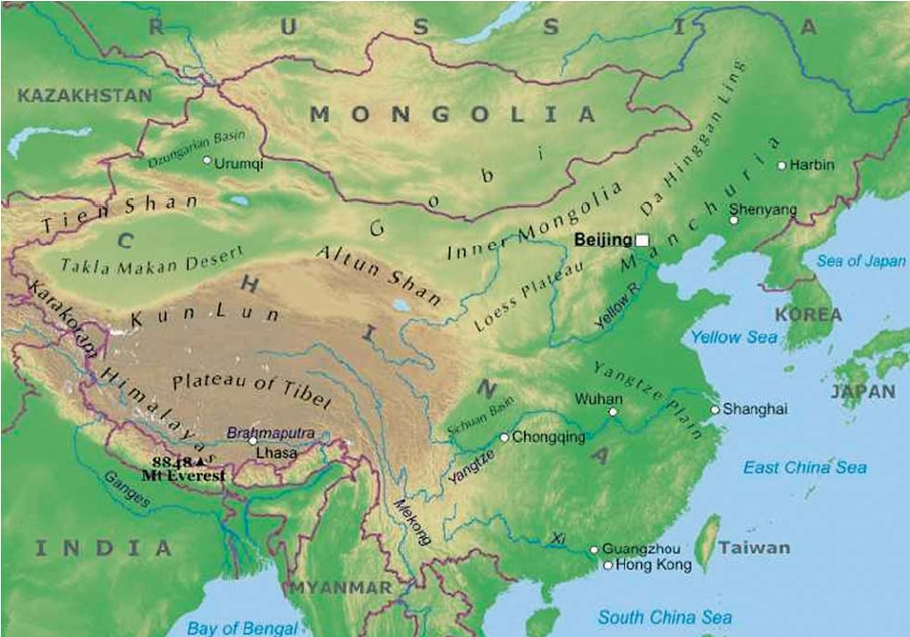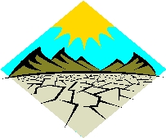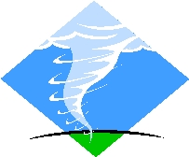

**Aufgabe 2**

1. Warum will China seine Wasserspeicher verbessern?

* China will seine Wasserspeicher verbessern, damit sie mehr Wasser gezielt zur Bewässerungszwecken nutzen können. Dies dient dazu, damit in der Landwirtschaft nicht zu viel Wasser sinnlos benutzt wird.

2. Was wären die Folgen, wenn China seine Landwirtschaft nicht anpassen würde?

* Eine der schlimmsten Folgen wäre die Hungersnot in weiten Teilen von China. Auch eine Dürre hätte zur Folge, dass die Bevölkerung unter Nahrungsmittelknappheit leiden würde.

3. Was sind Meeresschutzzonen?

* In Meeresschutzzonen darf während eines gewissen Zeitraums keine Entnahme von lebenden Organismen vorgenommen werden um die Meeresumwelt zu schützen.

***Niederlande und Bangladesch***

**Aufgabe 1**

Hier wird von den Schülerinnen und Schülern erwartet, dass sie anhand des Experiments erkennen, welche Folgen der Meeresspiegelanstieg mit sich trägt.

Wenn das Experiment richtig durchgeführt wurde, soll die Insel leicht unter Wasser stehen.

Wichtige Begriffe in der Lösung könnten hier lauten:

* Überschwemmungen,
* Sturmkatastrophen,
* Flachland,
* usw.

**Aufgabe 2**

Erwartungshorizont:

Schülerinnen und Schüler sollen erkennen, dass die betroffenen Länder von gewaltigen Gewässern umgeben sind.

Eventuell erkennen sie, dass sowohl die Niederlande, als auch Bangladesch potenziell sehr flache Länder sind, in denen es kaum Berge gibt.

***Deutschland***

# Aufgabe zum Interview:

## j0429815Was unterscheidet die Begriffe Klima und Wetter?

Wetter:

* j0293828Das Wetter kann sich in kurzer Zeit verändern. Es ändert sich täglich oder sogar mehrere Male am Tag. Die Sonne kann scheinen und plötzlich kann es gewittern und regnen…

j0234131Klima:

* Eine Veränderung des Klimas verläuft über einen sehr langen Zeitraum.

# Aufgaben zum Text:

## Was passiert beim Klimawandel?

* Durch den Klimawandel steigen die Temperaturen an.

Das bedeutet:

|  |  |
| --- | --- |
| winterlandschaft.jpg | StrandbadDiemelsee.jpg |
| An kalten Tagen…  - ist es wärmer. Es fällt weniger Schnee oder er taut sehr schnell. | An heißen Tagen…  -ist es noch heißer als sonst. Es gibt viel weniger Wasser. |

## Welche Folgen hat der Klimawandel auf Deutschland? Nenne Auswirkungen am Beispiel der Alpen!

🐦🐟🐿Auswirkungen auf die Tiere:

* Die Tiere werden öfter durch Touristen gestört und können keinen Winterschlaf halten, sie können deshalb sogar sterben. Sie verlieren Lebensraum, weil sie scheu sind und vor den Touristen fliehen. Es ist schwierig für ihren Nachwuchs und sie selbst Nahrung zu finden. Die Tiere werden weniger Nachwuchs bekommen. Die Tiere können keinen weiteren Lebensraum finden. Viele Arten können sterben.

👪 Folgen für die Menschen:

* Die Menschen, die in den Alpen wohnen, leben oft vom Tourismus. Da es weniger Schnee gibt werden weniger Menschen zum Skifahren kommen. Die Menschen dort verdienen so weniger Geld.
* Außerdem leben die Menschen in Flussgebieten. Wenn die Gletscher schmelzen sind sie von Hochwasser und Überschwemmungen bedroht. Wenn die Gletscher geschmolzen sind, dann führen die Flüsse nur noch wenig Wasser.